عنوان طرح ایده
عنوان دسته‌بندی (انرژی، مسائل زیستی، نانو فناوری، حرکت، امور صنعتی و آزاد)
نام دانش‌آموز یا دانش‌آموزان
نام دبیر یا مربی راهنما (در صورت وجود)
نام دبیرستان، نشانی و تلفن
چكيده:
متن چكيده متن چكيده متن چكيده.

واژه های کلیدی:
مقدمه
متن مقدمه. متن مقدمه. متن مقدمه.
چالش و نیاز
متن
شرح ایده
متن
مبانی علمی و مفهومی
متن
امکانات لازم
متن
روش‌ اجرا
متن
اقدامات مشابه (در صورت وجود)
متن
پیشنهادات
متن
سپاسگزاري (در صورت لزوم)
نویسندگان طرح ایده از همكاري آقا یا خانم ..... صميمانه تشكر مي‌كنند. همچنین از آقا یا خانم .... برای راهنمایی‌های مفیدشان سپاسگزاریم (B Lotus 10)
مرجع‌ها
]1[ هايزنبرگ، ورنر؛ «جزء و کل» مركز نشر دانشگاهي؛ صفحه 94 تا 115. (10 معمولی)
[2]I. S. Gradshteym and I. M. Ryzhik; “Tables of Integrals, Series, and Products”; 5th edition, Academic Press. (1994) 547 (8 Times New Roman)
[3] P. G. .Debendetti and E.. H. Stanley; “Supercooled and Glassy Water”; Physics Today 56, No. 3 (2003) 40-46.
]4[ صميمي، جلال ؛ «مروري مقدماتي بر روش‌هاي رصدي و دستاوردهاي نجوم پرتو گاما»؛ مجلة فيزيك، سال 19، شمارة 1 و 2، بهار و تابستان 1380، صفحه 3 تا 24.
(اسم كتاب و اسم مجله با فونت ايتاليك ، شماره جلد مجله با فونت پررنگ زده شود.)
و در انتها پس از مرجع‌ها، رایانامه دانش‌آموزان به ترتیب اولویت مشارکت آورده شود:
- رایانامه دانش آموز اول
- رایانامه دانش آموزان بعدی
- رایانامه دبیر یا مربی راهنما

نکات کلی در تدوین طرح ایده:
- طرح ایده با نرم‌افزار Word(ورژن آن مهم نیست) در سایز A4 مطابق اين نمونه قالب، تدوين شود.
- در نوشتن طرح ایده، بر روی عنوان ایده، تأکيد نشود و تا حد امکان از عنوان کردن مطالب کلی اجتناب شود.
- فایل‌هایی که فرستاده می‌شود لازم است به دو صورت word و pdf باشد.
- پیش از فرستادن طرح از درست و کامل بودن فایل ارسالی و تنظیم بودن آن مطمئن شوید.
- بعد از داوری و پذیرفته شدن طرح ایده حتما باید موارد و اصلاحاتی که داوران خواستند به متن نهایی و پوستر اضافه شود.
- تا حد امکان از نوشتن معادل انگليسی واژه‌ها در متن خودداری شود و در صورت لزوم در انتهای طرح آورده شوند.
- پاراگراف‌بندی رعايت شود و از گذاشتن عدد در جلوی سرفصل‌ها خودداری شود.
- طرح ایده بايد حداقل شامل بخش‌های اصلیِ زیر باشد:
- چکیده: شامل نتایج کلی و معرفی مختصر ایده باشد به گونه ای که خواننده با خواندن چکیده به طور کامل متوجه شود که ایده چیست و چگونه ممکن است انجام شود و چه نتایج فیزیکی را در بر دارد.
- مقدمه: در این قسمت مسئله مورد بحث و انگیزه اصلی برای طرح آن باید گفته شود.
- چالش و نیاز: این ایده قرار است چه مشکلی را برطرف یا حل کند یا اینکه چه نیازی احساس شده است که این ایده می‌تواند آن نیاز را جواب دهد.
- شرح ایده: توضیح مرحله به مرحله ایده به صورت کلی(جزئیات تئوری و روش‌ها در بخش‌های بعدی آورده شود) و قرار دادن شماتیکی(طرح‌واره) از مراحل ایده و تصاویری که به درک ایده کمک کنند.
- مبانی علمی و مفهومی: مبنای منطقی و تئوری ایده که بر اساس یک یا چند پدیده یا کاربرد فیزیکی می‌باشد را شرح دهید.
- امکانات لازم: اجرای ایده، به چه امکانات و شرایطی نیاز دارد.
- روش‌ اجرا: توضیح داده شود به چه روش یا روش‌های مختلفی می‌توان ایده را اجرا نمود.
- اقدامات مشابه: عنوان شود که در دنیا و یا در حوزه‌ای دیگر چه اقدامات مشابه‌ای دیده‌اید، این بخش در صورت وجود اقدام مشابه آورده شود.
- پیشنهادات: جهت اجرایی شدن این طرح و یا تکمیل و گسترش آن چه پیشنهاداتی دارید، پیشنهاد می‌شود از صاحب‌نظران حوزه مربوطه مشورت بگیرید.
- مرجع‌ها: مراجع اصلی طرح ایده حتماً ذکر ، و ارجاع آن در متن مشخص شود.
- می‌توان بخش‌های دیگری اضافه نمود و آن به سلیقه و نظر نویسنده بستگی دارد.
- فرمت و اندازه‌ها:
- کليه حروف فارسي متن با فونت B Lotus ( 12 معمولي ) و کليه حروف انگليسی متن و فرمولهای شيميايي و نيز روابط رياضی با Times New Roman ( 10 معمولی) باشند.
- اندازه حروف برای بخش‌های ديگر طرح ایده در محل مربوط نوشته شده است. متن طرح ایده در اندازه كاغذ( 210 x 297 ميليمتر) باشد.
- حاشيه‌هاي طرف راست و چپ هريك برابر1 سانتيمتر، حاشيه‌هاي بالا و پايين هر يك 2 سانتيمتر.
- جدول‌ها، شکل‌ها و روابط رياضی:
- جدول‌ها و شکل‌ها بايد در جای مناسب در متن طرح ایده قرار گيرند. بالا نويس جدول‌ها و زيرنويس شکل‌ها مطابق نمونه داده شده، شماره‌گذاری شوند، و در متن به صورت مثلاً شکل1، جدول 1، شکل2 و غيره به آنها ارجاع داده شود.
- تصاوير، نمودارها، و جدول‌ها به حداقل کاهش يابد.
- کلمات داخل شکل‌ها و منحنی‌ها حتی‌الامکان فارسی باشد.
- روابط رياضی از طرف چپ و شماره آنها در طرف راست زده شود.
- نمونه‌ای از نگارش و ویراستاری متن، فرمول‌ها و شکل‌ها:
متن طرح ایده متن طرح ایده متن طرح ایده (12 معمولی)متن طرح ایده متن طرح ایده متن طرح ایده متن طرح ایده متن طرح ایده متن طرح ایده متن طرح ایده

(1)
(2)
متن طرح ایده متن طرح ایده متن طرح ایده متن طرح ایده متن طرح ایده متن طرح ایده متن طرح ایده متن طرح ایده متن طرح ایده متن طرح ایده متن طرح ایده متن طرح ایده متن طرح ایده متن طرح ایده متن طرح ایده (12 معمولی)
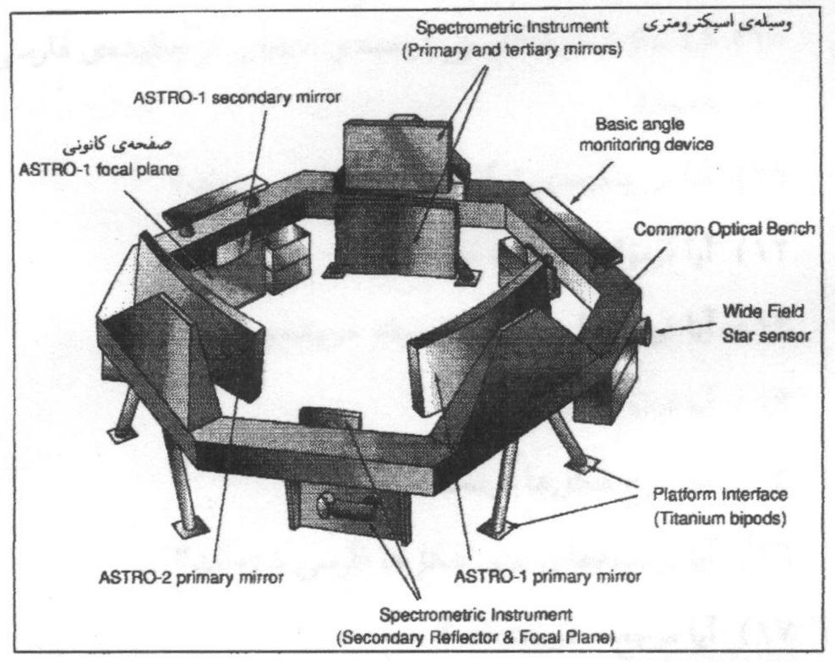
شكل2 : طرح وسيله‌اي كه قرار است در پروژة GAIA به كار برود. از نويسنده‌ها مي‌خواهيم كه حتي‌المقدور توضیحات شكل‌ها را به فارسي بنويسند. (B Lotus 10)

متن طرح ایده متن طرح ایده متن متن طرح ایده متن طرح ایده متن طرح ایده متن طرح ایده متن طرح ایده متن متن طرح ایده (B Lotus 12)

طرح‌واره1: حل آلودگی زیستی ..... (B Lotus 10)
مرحله اول
ساخت ...
مشاهده نتیجه
نتیجه‌گیری
مرحله دوم

این فایل قالب توسط شورای اجرایی شاخه دانشجویی انجمن فیزیک ایران در اردیبهشت ماه 1396 با همکاری گروه تارات(همکار در اجرای 25مین گردهمایی دانش‌آموزی فیزیک ایران) تهیه شده است.
اسامی اعضای شورای اجرایی شاخه دانشجویی 1396 عبارتند از مرتضی تقی‌لو، رحمان الهی، علیرضا وفایی، سلیمان رسولی، مهدی فقیه‌نصیری و سید محمدصادق حسینی نیشابوری.

تماس با انجمن
نشانی دفتر: تهران، میدان انقلاب، ابتدای خیابان کارگر جنوبی، کوچه مهدی‌زاده، پلاک 5، طبقه 4، واحد 8.
کد پستی: 1311-1587
پست الکترونیک: info@psi.ir Members@psi.ir
رایانامه شاخه دانشجویی: students@psi.ir
آدرس سایت: www.psi.ir
تلفن: 66564850 (021)
فکس: 66905247 (021)

